МОСКОВСКИЙ АВИАЦИОННЫЙ ИНСТИТУТ
(НАЦИОНАЛЬНЫЙ ИССЛЕДОВАТЕЛЬСКИЙ УНИВЕРСИТЕТ)

Институт №8 «Компьютерные науки и прикладная математика»
Кафедра 806 «Вычислительная математика и программирование»

Лабораторная работа №1
по курсу “Компьютерная графика”

Основы 3D графики

Выполнил: К. Д. Хлебутина
Группа: М8О-304БВ-24
Преподаватель: В. Д. Бахарев

Москва, 2026
Условие
Цель работы — изучить основы построения и отображения 3D-объектов средствами Vulkan.
По варианту №11 реализован правильный икосаэдр. Дополнительно сделаны:
1.Обеспечение переключения матрицы проекции (ортографическая и перспективная) в интерфейсе
2. Добавлены элементы интерфейса для изменения позиции, поворота и растяжения фигуры
3. Добавлена возможность движения и поворота фигуры по сложной траектории, сделан элемент интерфейса для паузы и воспроизведения “анимации”, а также возможность изменять скорость “анимации” и другие параметры траектории (например радиус траектории и др.)
4. Добавлена возможность изменять цвет фигуры с помощью элементов интерфейса
5. Назначено процедурное задание цвета вершин.

Метод решения
Построение икосаэдра
Правильный икосаэдр состоит из 12 вершин и 20 треугольных граней. Координаты его вершин задаются через золотое сечение
$$φ=\frac{1+\sqrt{5}}{2}$$
Используются вершины вида: $\left(0,±1,±φ\right), \left(±1,±φ,0\right),(±φ,0,±1)$
Каждая вершина хранит координаты x, y, z и цвет RGB. Грани задаются индексами: каждые три индекса образуют один треугольник.
Однородные координаты и матрицы 4×4
Точка в пространстве задаётся координатами $\left(x, y,z\right).$ Для того чтобы перенос также можно было записать в виде матричного преобразования, используется четвёртая координата: $p=(x, y,z,1)$
Для изменения положения и формы объекта использовались матрицы $4×4$.
Матрица масштабирования:
$$S=\left(\begin{matrix}S_{x} & 0 & 0 & 0 \\ 0 & S_{y} & 0 & 0 \\ 0 & 0 & S_{z} & 0 \\ 0 & 0 & 0 & 1\end{matrix}\right)$$
Матрица переноса:
$$T=\left(\begin{matrix}1 & 0 & 0 & t_{x} \\ 0 & 1 & 0 & t_{y} \\ 0 & 0 & 1 & t_{z} \\ 0 & 0 & 0 & 1\end{matrix}\right)$$
Эти преобразования используются для изменения положения и размера фигуры через интерфейс ImGui.
Повороты вокруг осей
Для поворота используются матрицы вокруг осей $X, Y$и $Z$. Например, поворот вокруг оси $X$:
$$R_{x}=\left(\begin{matrix}1 & 0 & 0 & 0 \\ 0 & \cos{α} & -\sin{α} & 0 \\ 0 & \sin{α} & \cos{α} & 0 \\ 0 & 0 & 0 & 1\end{matrix}\right)$$
Порядок преобразований
Все преобразования объекта объединяются в модельную матрицу $M$.
$$M=T_{position}T_{orbit}R_{z}R_{y}R_{x}S$$
Сначала к вершинам применяется масштабирование, затем повороты, после этого движение по траектории и пользовательское смещение.
Порядок умножения матриц важен, так как перестановка преобразований изменяет итоговое положение объекта.
Камера и матрица MVP
Для отображения объекта также используются матрица вида $V V=T(0, 0, -8)$ и матрица проекции $P$.
Итоговая матрица имеет вид $MVP=PVM,$где $M$- модельная матрица, $V$ - матрица вида, $P$ - матрица проекции.
В vertex shader координата вершины преобразуется по формуле $p_{clip}=PVM_{p}$.
Перспективная и ортографическая проекции
В программе реализованы перспективная и ортографическая проекции.
В перспективной проекции удалённые части объекта выглядят меньше. Используются ближняя и дальняя плоскости отсечения, угол обзора и отношение ширины окна к высоте.
В ортографической проекции видимый размер объекта не зависит от расстояния до камеры.
Переключение между ними выполняется через интерфейс ImGui.
В Vulkan ось $Y$ экранного пространства направлена вниз, поэтому при настройке VkViewport используется отрицательная высота.
Анимация фигуры
Движение икосаэдра задаётся параметрически:
$x=R\cos{φ}$, $y=0.35\sin{2φ, z=R\sin{φ}}$
где$R$ - радиус траектории, а $φ$меняется со временем.
Фаза обновляется по формуле
$φ_{new}=φ_{old}+v∆t$
где $v$ - скорость анимации, $∆t$ - время между кадрами.
Через ImGui можно изменить скорость, радиус и поставить анимацию на паузу.
Процедурные цвета
Цвет каждой вершины зависит от её локальных координат.
Для красного канала используется координата $x$, для зелёного - $y$, для синего - $z$:
$$R=0.25+0.75 \frac{x+φ}{2φ}$$
$$G= 0.25+0.75\frac{y+ φ}{2φ}$$
$$B=0.25+0.75\frac{z+ φ}{2φ}$$
Таким образом значения координат переводятся в диапазон примерно от 0.25 до 1.
Выбранный через ColorEdit цвет дополнительно умножается на цвет вершины
Используемые объекты Vulkan
Для хранения данных вершин используется Vertex Buffer, а индексы треугольных граней находятся в Index Buffer.
Uniform Buffer содержит матрицу MVP и множитель цвета, которые меняются во время работы программы.
VkDescriptorSet связывает uniform buffer с shader.
VkPipeline задаёт основные этапы графического конвейера: формат вершин, сборку треугольников, растеризацию, depth test и используемые shaders.
VkShaderModule содержит скомпилированные vertex и fragment shaders.
VkCommandBuffer хранит команды для GPU: начало render pass, подключение pipeline и буферов и команду отрисовки.
Для отображения икосаэдра используется индексированная отрисовка

Результаты
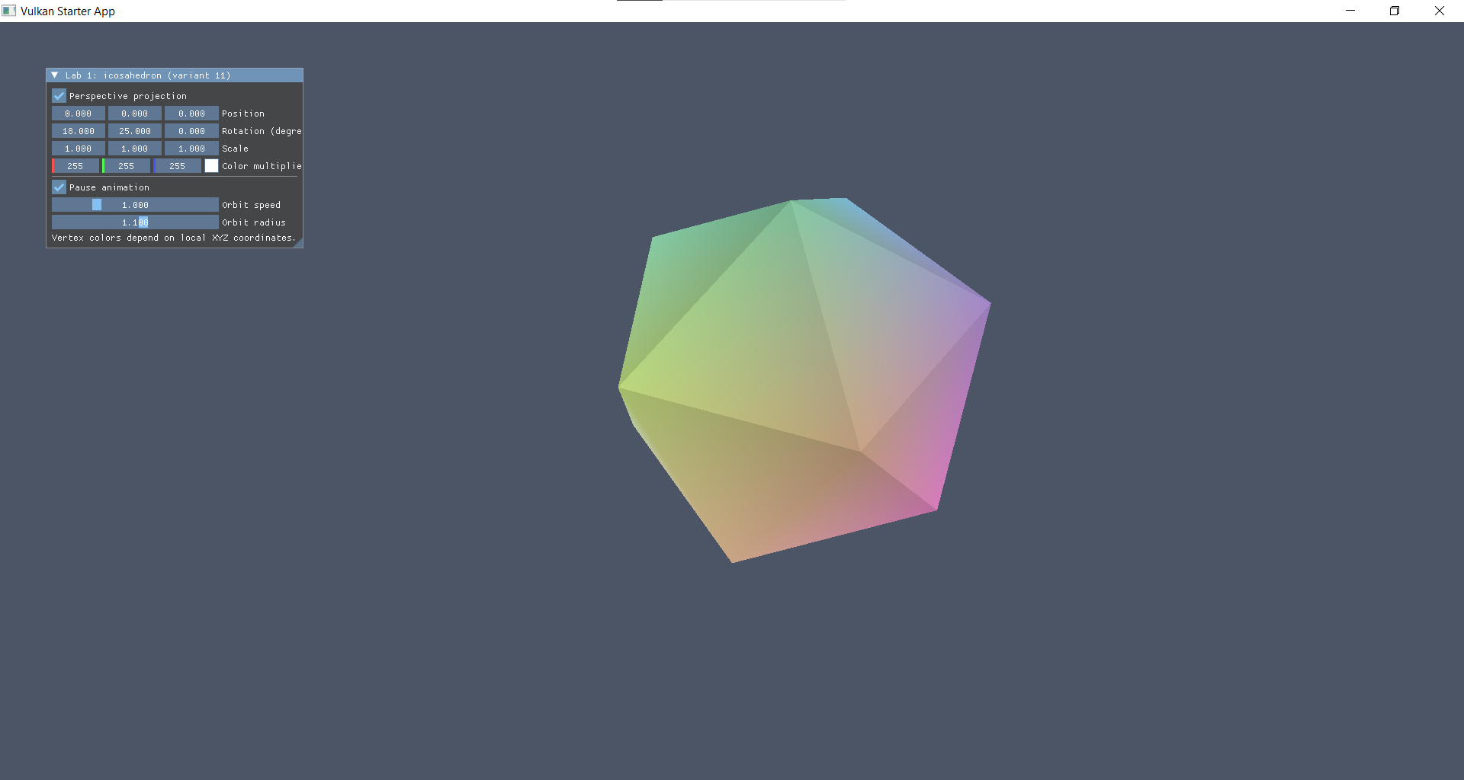
Рисунок 1 - Правильный икосаэдр в перспективной проекции. Отображается модель из 12 вершин и 20 треугольных граней с процедурно заданными цветами вершин.
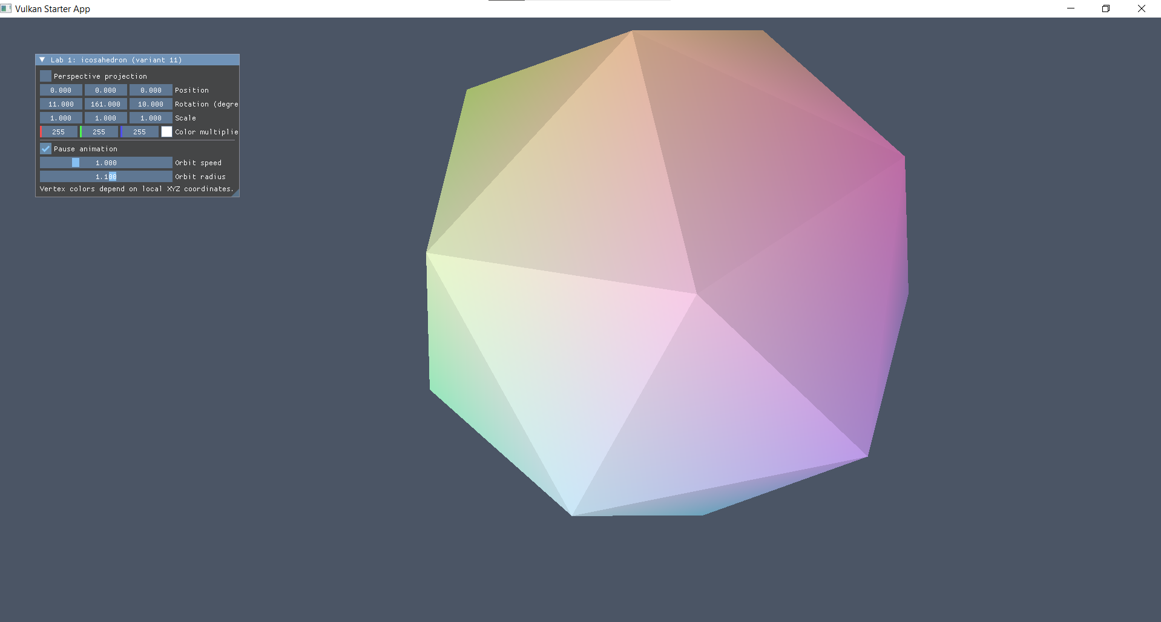
Рисунок 2 - Икосаэдр в ортографической проекции. Через интерфейс ImGui изменены положение, поворот и масштаб объекта.
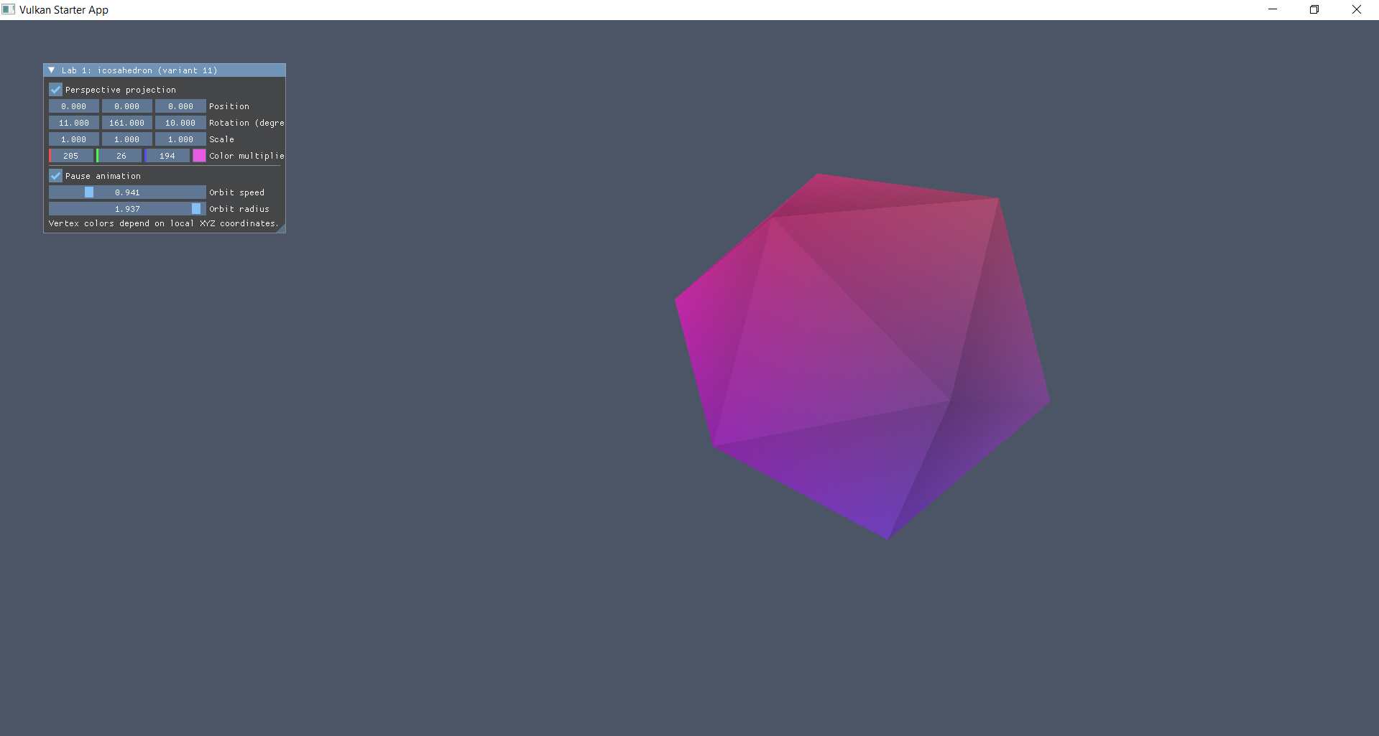
Рисунок 3 — Изменение цвета и анимация объекта. Цвет фигуры изменяется через ImGui, а положение объекта — в соответствии с заданной траекторией. Скорость и радиус движения задаются пользователем.

Выводы
В ходе лабораторной работы я научилась:
- задавать 3D-объект с помощью вершин и индексов;
- использовать матрицы переноса, масштабирования и поворота;
- работать с перспективной и ортографической проекциями;
- передавать данные в shaders через uniform buffer;
- управлять параметрами объекта через ImGui;
- реализовывать простую анимацию и процедурное задание цвета.

